# Buổi 3: KẾT NỐI CƠ SỞ DỮ LIỆU - LINQ TO SQL

1. **TẠO CƠ SỞ DỮ LIỆU**
2. Tạo cơ sở dữ liệu trong SQL Server: **NHASACH**
3. Bảng **TheLoai**

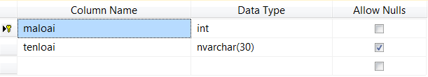

1. Bảng **Sach**

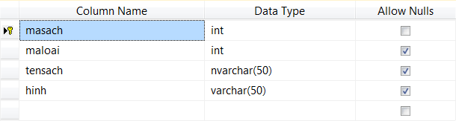

1. Database Diagram

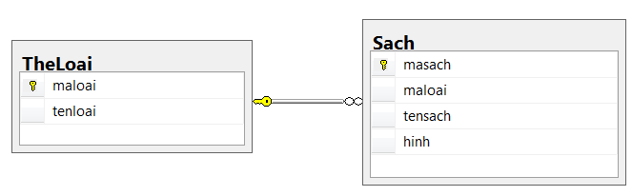

1. Script

create database NhaSach

use NhaSach

create table TheLoai

(

maloai int identity primary key,

tenloai nvarchar(30)

)

create table Sach

(

masach int identity primary key,

maloai int references TheLoai(maloai),

tensach nvarchar(50),

hinh varchar(50)

)

---------------------

insert into TheLoai(tenloai) values(N'Công nghệ thông tin')

insert into TheLoai(tenloai) values(N'Kinh tế')

insert into TheLoai(tenloai) values(N'Mỹ thuật')

---------------------

insert into Sach(maloai,tensach,hinh) values(1,N'Lập trình Java','/Content/images/book1.jpg')

insert into Sach(maloai,tensach,hinh) values(2,N'Quản trị kinh doanh quốc tế','/Content/images/book2.jpg')

insert into Sach(maloai,tensach,hinh) values(3,N'Kỹ thuật tô màu','/Content/images/book3.jpg')

1. **HƯỚNG DẪN THỰC HIỆN**
2. Tạo project ASP.NET MCV
3. Tạo kết nối Linq trong project

* Click phải vào Models 🡪 Add 🡪 New Item …

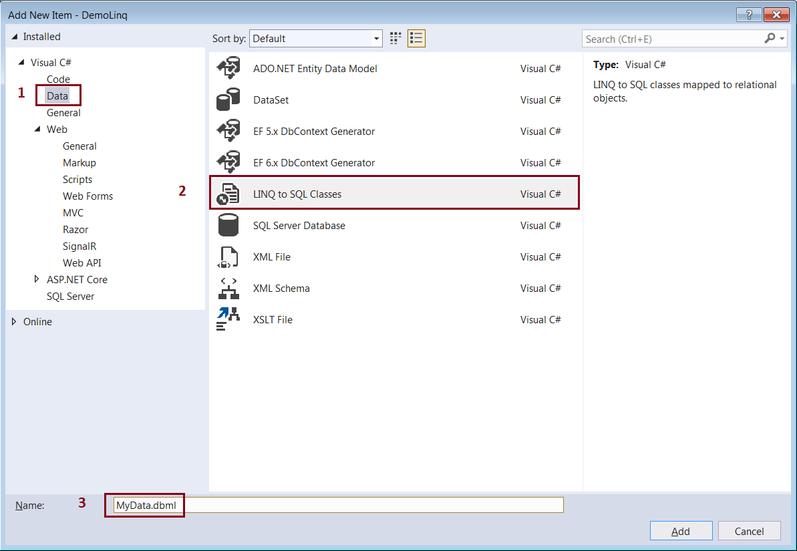

* Mở Sever Explorer (View/Server Explorer) 🡪 Connect to Database

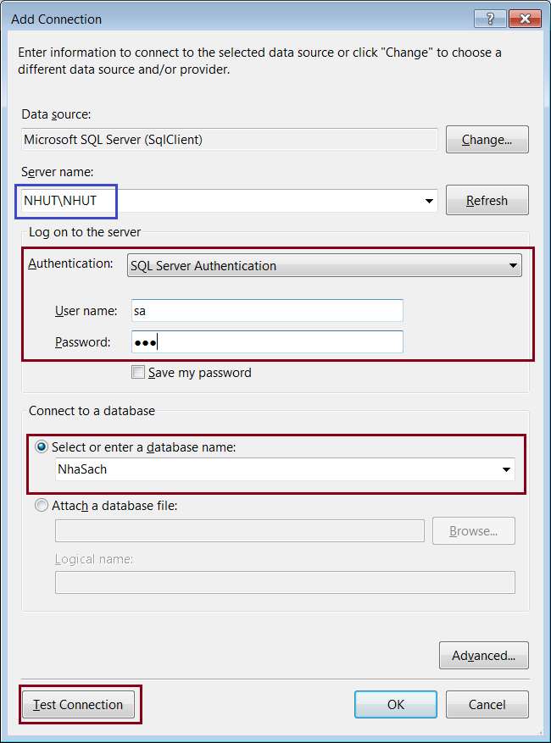

* Drag chuột kéo các bảng vào vùng **MyData.dbml**

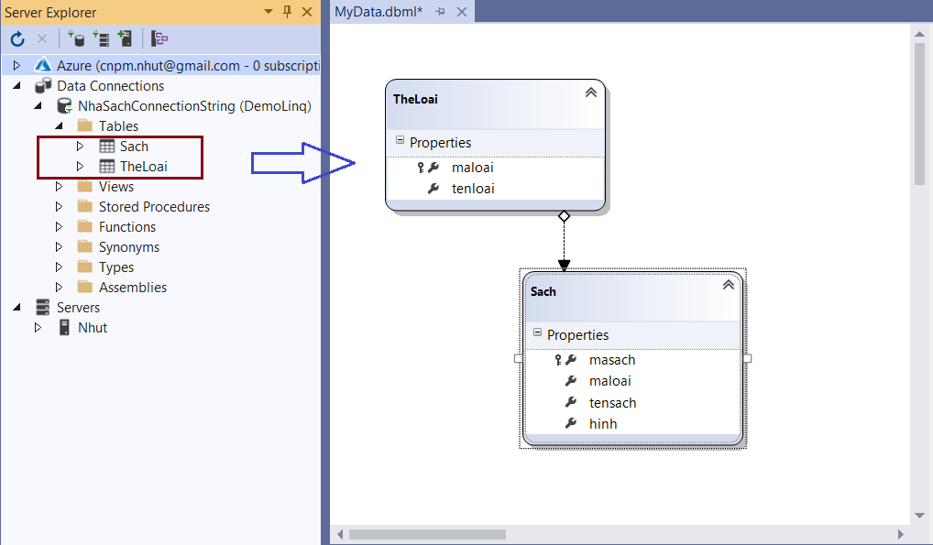

1. **Tạo Controller: *TheloaiController***

* Click phải vào Controllers 🡪Add 🡪 Controller…🡪 Đặt tên (tên của lớp xử lý theo sau bằng Controller)

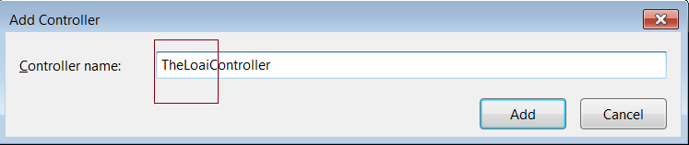

* Thêm code vào file TheloaiController.cs

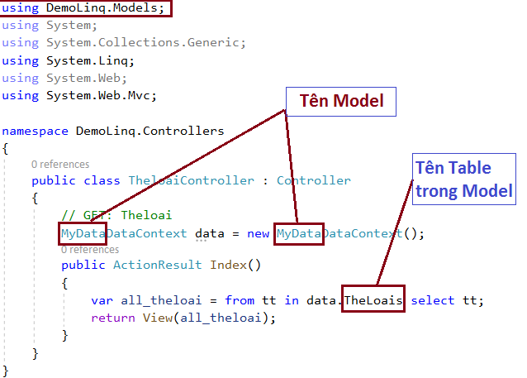

* Tạo View cho trang Index

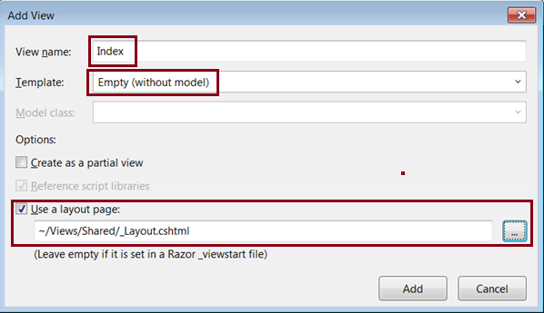

* Layout trang ***Index.cshtml***

@model IEnumerable<**DemoLinq**.Models.TheLoai>

@{

ViewBag.Title = "Index";

Layout = "~/Views/Shared/_Layout.cshtml";

}

<h2>Index</h2>

<table border="1px">

<tr>

<th>Mã thể loại</th>

<th>Tên thể loại </th>

<th></th>

</tr>

@foreach (var item in Model)

{

<tr>

<td>@item.maloai</td>

<td>@item.tenloai</td>

<td>

@Html.ActionLink("Edit", "Edit", new { id = item.maloai }) |

@Html.ActionLink("Detail", "Detail", new { id = item.maloai }) |

@Html.ActionLink("Delete", "Delete", new { id = item.maloai })

</td>

</tr>

}

</table>

@Html.ActionLink("Create", "Create", "Theloai")

* Thay đổi trang hiển thị mặc định trong **App_Start /** **RouteConfig.cs**

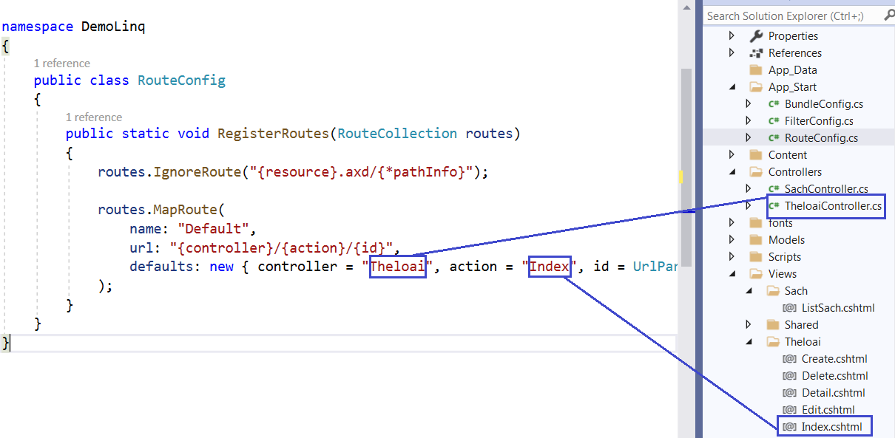

* Kết quả thực thi trang Index.cshtml

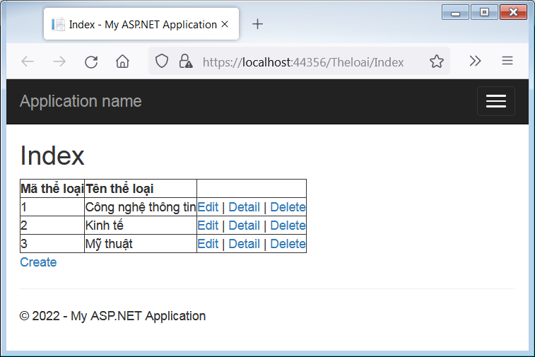

1. **Code xử lý các chức năng Detail, Create, Edit, Delete**

* Code trong TheloaiController.cs

using DemoLinq.Models;

using System;

using System.Collections.Generic;

using System.Linq;

using System.Web;

using System.Web.Mvc;

namespace DemoLinq.Controllers

{

public class TheloaiController : Controller

{

// GET: Theloai

MyDataDataContext data = new MyDataDataContext();

*//-------------Index-Theloai------------*

public ActionResult Index()

{

var all_theloai = from tt in data.TheLoais select tt;

return View(all_theloai);

}

*//-------------Detail-------------------*

public ActionResult Detail(int id)

{

var D_theloai = data.TheLoais.Where(m => m.maloai == id).First();

return View(D_theloai);

}

*//-------------Create-------------------*

public ActionResult Create()

{

return View();

}

[HttpPost]

public ActionResult Create(FormCollection collection, TheLoai tl)

{

var ten = collection["tenloai"];

if (string.IsNullOrEmpty(ten))

{

ViewData["Error"] = "Don't empty!";

}

else

{

tl.tenloai = ten;

data.TheLoais.InsertOnSubmit(tl);

data.SubmitChanges();

return RedirectToAction("Index");

}

return this.Create();

}

*//-------------Edit-------------------*

public ActionResult Edit(int id)

{

var E_category = data.TheLoais.First(m => m.maloai == id);

return View(E_category);

}

[HttpPost]

public ActionResult Edit(int id, FormCollection collection)

{

var theloai = data.TheLoais.First(m => m.maloai == id);

var E_tenloai = collection["tenloai"];

theloai.maloai = id;

if (string.IsNullOrEmpty(E_tenloai))

{

ViewData["Error"] = "Don't empty!";

}

else

{

theloai.tenloai = E_tenloai;

UpdateModel(theloai);

data.SubmitChanges();

return RedirectToAction("Index");

}

return this.Edit(id);

}

*//-------------Delete-------------------*

public ActionResult Delete(int id)

{

var D_theloai = data.TheLoais.First(m => m.maloai == id);

return View(D_theloai);

}

[HttpPost]

public ActionResult Delete(int id, FormCollection collection)

{

var D_theloai = data.TheLoais.Where(m => m.maloai == id).First();

data.TheLoais.DeleteOnSubmit(D_theloai);

data.SubmitChanges();

return RedirectToAction("Index");

}

}

}

* Tạo trang Detail.cshtml

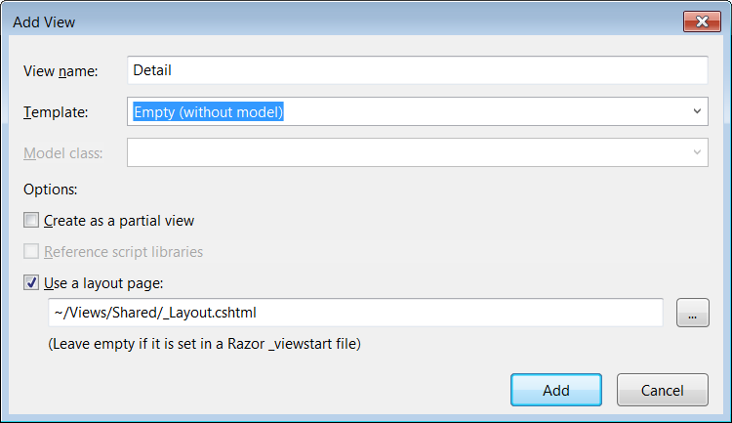

* Layout cho trang Detail.cshtml

@{

ViewBag.Title = "Detail";

Layout = "~/Views/Shared/_Layout.cshtml";

}

<h2>Detail</h2>

<fieldset>

<div class="display-label">Mã loại: @Model.maloai</div>

<div class="display-label">Tên loại: @Model.tenloai</div>

</fieldset>

@using (Html.BeginForm())

{

<p>

@Html.ActionLink("Delete", "Delete", new { id = Model.maloai }) |

@Html.ActionLink("Edit", "Edit", new { id = Model.maloai }) |

@Html.ActionLink("Back to List", "Index")

</p>

}

* Kết quả thực thi trang Detail

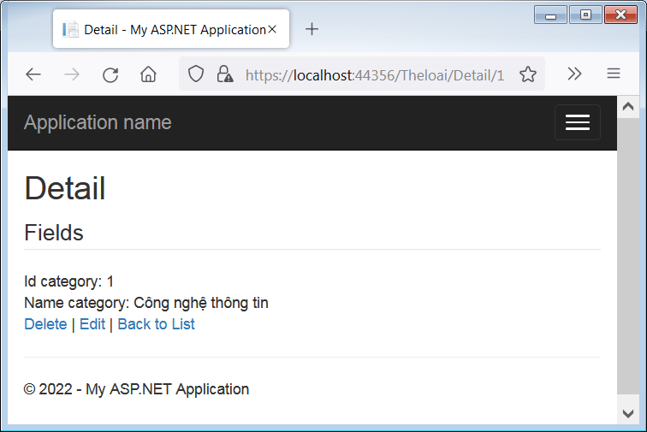

* Tạo trang Create.cshtml

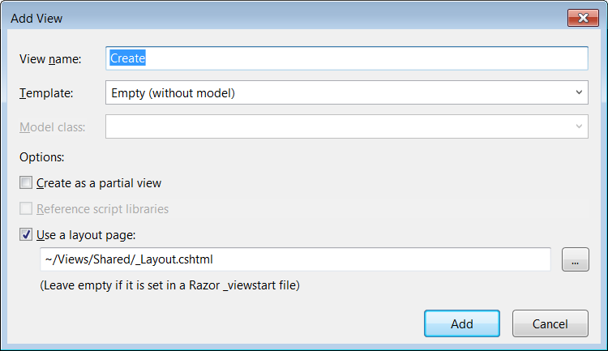

* Layout cho trang Create.cshtml

@{

ViewBag.Title = "Create";

Layout = "~/Views/Shared/_Layout.cshtml";

}

<h2>Create</h2>

@using (Html.BeginForm()) {

@Html.ValidationSummary(true)

<fieldset>

<p>

Tên thể loại:

@Html.TextBox("tenloai")<font color="red">@ViewData["Error"]</font>

</p>

<p>

<input type="submit" value="Create" />

</p>

</fieldset>

}

<div>

@Html.ActionLink("Back to List", "Index")

</div>

* Kết quả thực thi trang Create.cshtml

|  |  |
| --- | --- |
|  |  |

* Tạo trang Edit.cshtml

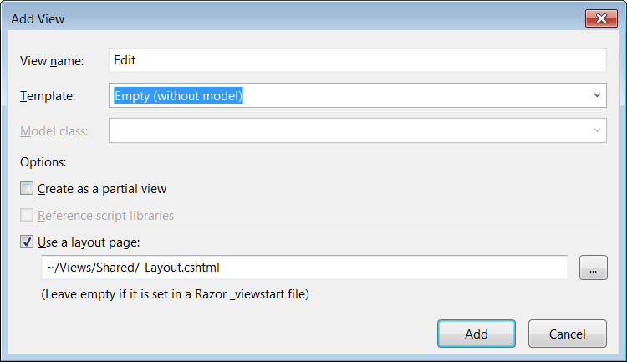

* Layout cho trang Edit.cshtml

@{

ViewBag.Title = "Edit";

Layout = "~/Views/Shared/_Layout.cshtml";

}

<h2>Edit</h2>

@using (Html.BeginForm())

{

@Html.ValidationSummary(true)

<fieldset>

<div class="editor-field">

Tên loại:

@Html.TextBox("tenloai");

@ViewData["Error"]

</div>

<p>

<input type="submit" value="Save" />

</p>

</fieldset>

}

<div>

@Html.ActionLink("Back to List", "Index")

</div>

* Kết quả thực thi trang Edit.cshtml

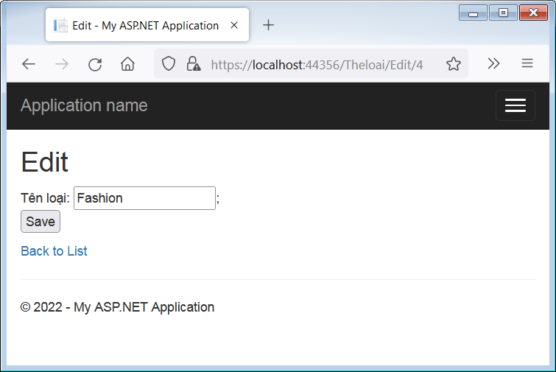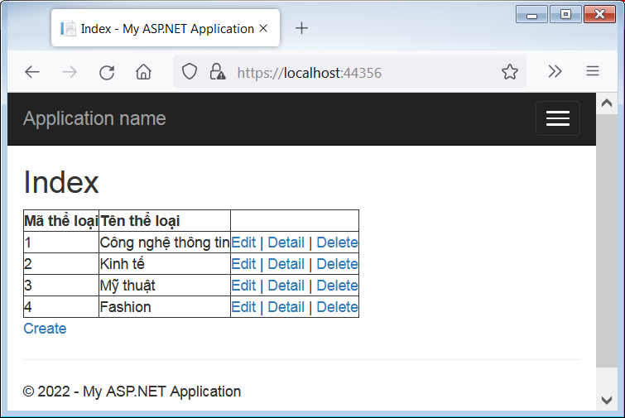

* Tạo trang Delete.cshtml

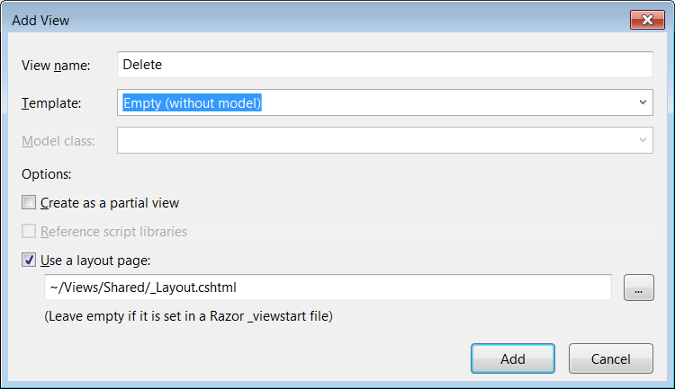

* Layout cho trang Delete.cshtml

@{

ViewBag.Title = "Delete";

Layout = "~/Views/Shared/_Layout.cshtml";

}

<h2>Delete</h2>

<fieldset>

<div class="display-label">Mã loại: @Html.Encode(Model.maloai)</div>

<div class="display-lable">Tên loại: @Html.Encode(Model.tenloai)</div>

</fieldset>

@using (Html.BeginForm())

{

<p>

<input type="submit" value="Delete" />

@Html.ActionLink("Back to List", "Index")

</p>

}

* Kết quả thực thi trang Delete.cshtml

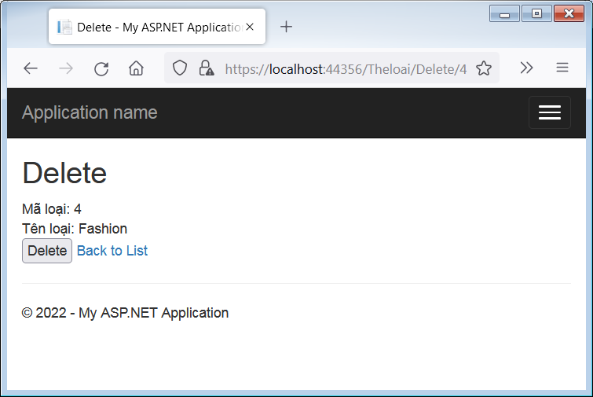 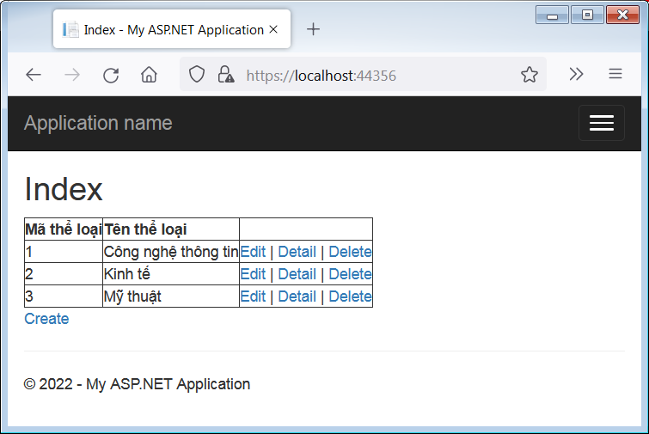

1. **QUẢN LÝ THÔNG TIN SÁCH**
2. Thay đổi cấu trúc bảng **Sach**:

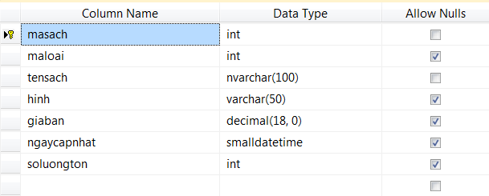

Script:

create database NhaSach

go

use NhaSach

go

create table TheLoai

(

maloai int identity primary key,

tenloai nvarchar(30)

)

go

create table Sach

(

masach int identity(1,1) primary key,

maloai int references TheLoai(maloai),

tensach nvarchar(100) not null,

hinh varchar(50),

giaban decimal(18,0),

ngaycapnhat smalldatetime,

soluongton int

)

go

---------------------

insert into TheLoai(tenloai) values(N'Công nghệ thông tin')

insert into TheLoai(tenloai) values(N'Kinh tế')

insert into TheLoai(tenloai) values(N'Mỹ thuật')

select * from TheLoai

go

---------------------

insert into Sach(maloai,tensach,hinh,giaban,ngaycapnhat,soluongton) values(1,N'Lập trình Java','/Content/images/book1.jpg',40000,'12/02/2022',20)

insert into Sach(maloai,tensach,hinh,giaban,ngaycapnhat,soluongton) values(2,N'Quản trị kinh doanh quốc tế','/Content/images/book2.jpg',50000,'02/24/2022',20)

insert into Sach(maloai,tensach,hinh,giaban,ngaycapnhat,soluongton) values(3,N'Kỹ thuật tô màu','/Content/images/book3.jpg',75000,'02/24/2022',20)

select * from Sach

Dữ liệu mẫu cho bảng Sach:

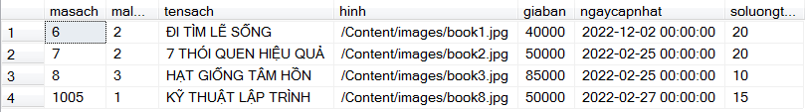

1. **Tạo Controller: *SachController***

* Click phải vào Controllers 🡪Add 🡪 Controller…🡪 Đặt tên: ***SachController***

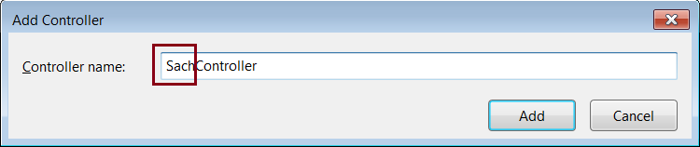

* Thêm code vào file SachController.cs

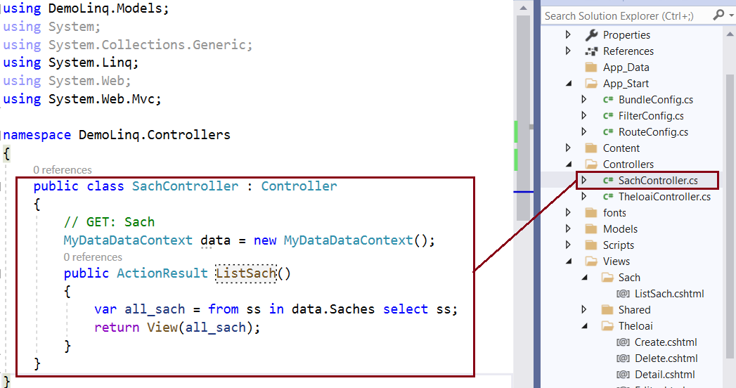

* Layout trang ListSach.cshtml

@model IEnumerable<DemoLinq.Models.Sach>

@{

ViewBag.Title = "ListSach";

Layout = "~/Views/Shared/_Layout.cshtml";

}

<h2>THÔNG TIN SÁCH</h2>

<p>

@Html.ActionLink("Create New", "Create")

</p>

<table class="table">

<tr>

<th> Mã loại </th>

<th> Tên sách</th>

<th> Hình </th>

<th> Giá bán</th>

<th> Ngày cập nhật </th>

<th> Số lượng tồn</th>

<th></th>

</tr>

@foreach (var item in Model) {

<tr>

<td>@Html.DisplayFor(modelItem => item.maloai)</td>

<td>@Html.DisplayFor(modelItem => item.tensach)</td>

<td><img src="@item.hinh" alt="hinh thumbnail" /></td>

<td>@Html.DisplayFor(modelItem => item.giaban)</td>

<td>@Html.DisplayFor(modelItem => item.ngaycapnhat)</td>

<td>@Html.DisplayFor(modelItem => item.soluongton)</td>

<td>

@Html.ActionLink("Edit", "Edit", new { id=item.masach }) |

@Html.ActionLink("Detail", "Detail", new { id=item.masach }) |

@Html.ActionLink("Delete", "Delete", new { id=item.masach })

</td>

</tr>

}

</table>

* Thay đổi trang hiển thị mặc định trong **App_Start/RouteConfig.cs**

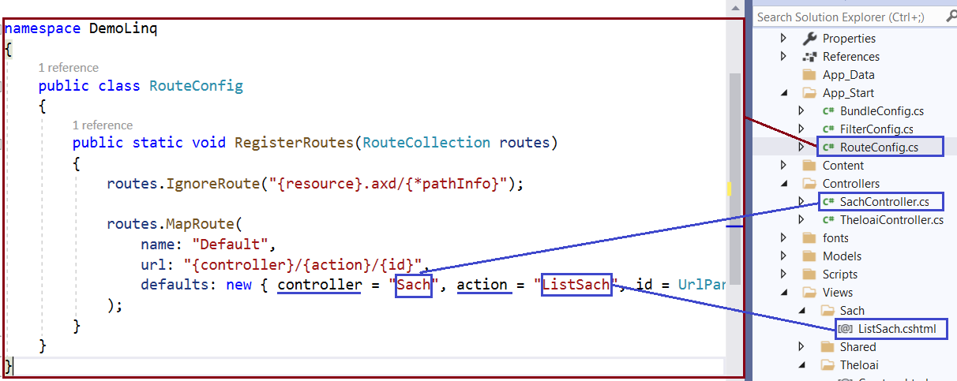

* Kết quả thực thi trang **ListSach.cshtml**

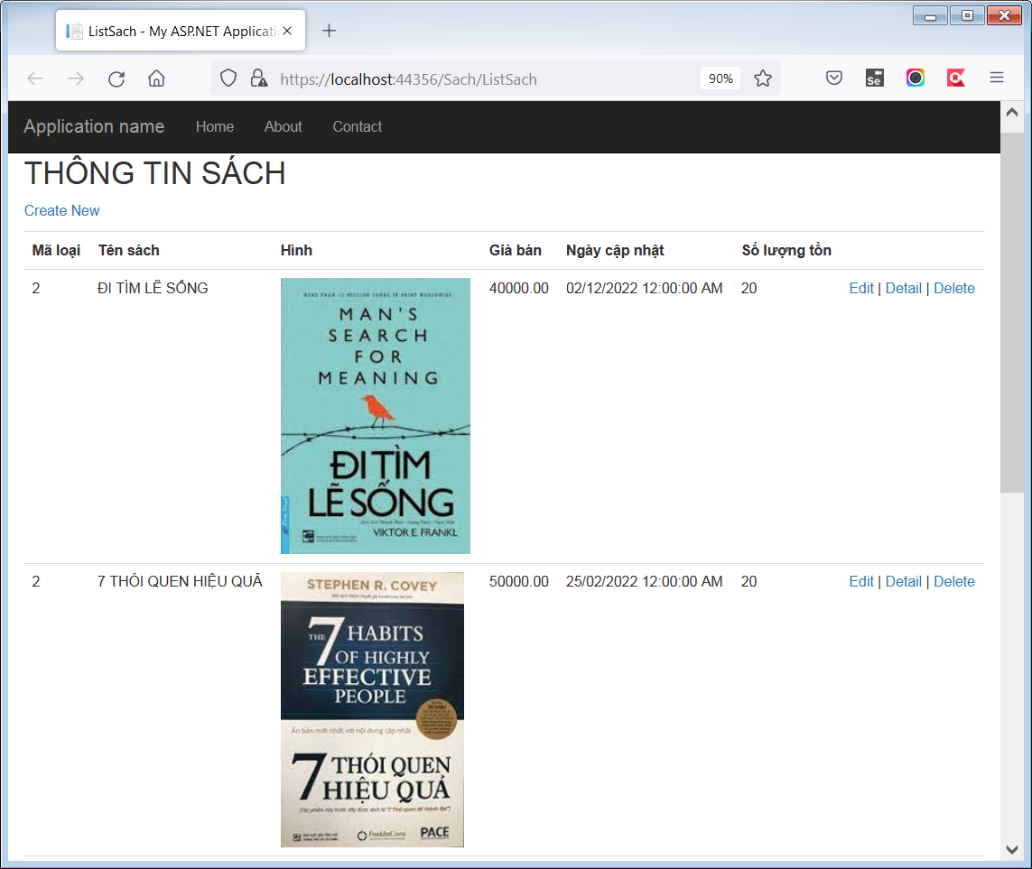

1. **Code xử lý các chức năng Detail, Create, Edit, Delete**

* Code các Action (*Detail, Create, Edit, Delete*) trong **SachController.cs**

using DemoLinq.Models;

using System;

using System.Collections.Generic;

using System.Linq;

using System.Web;

using System.Web.Mvc;

namespace DemoLinq.Controllers

{

public class SachController : Controller

{

// GET: Sach

MyDataDataContext data = new MyDataDataContext();

public ActionResult ListSach()

{

var all_sach = from ss in data.Saches select ss;

return View(all_sach);

}

public ActionResult Detail(int id)

{

var D_sach = data.Saches.Where(m => m.masach == id).First();

return View(D_sach);

}

public ActionResult Create()

{

return View();

}

[HttpPost]

public ActionResult Create(FormCollection collection, Sach s)

{

var E_tensach = collection["tensach"];

var E_hinh = collection["hinh"];

var E_giaban = Convert.ToDecimal(collection["giaban"]);

var E_ngaycapnhat = Convert.ToDateTime(collection["ngaycapnhat"]);

var E_soluongton = Convert.ToInt32(collection["soluongton"]);

if (string.IsNullOrEmpty(E_tensach))

{

ViewData["Error"] = "Don't empty!";

}

else

{

s.tensach = E_tensach.ToString();

s.hinh = E_hinh.ToString();

s.giaban = E_giaban;

s.ngaycapnhat = E_ngaycapnhat;

s.soluongton = E_soluongton;

data.Saches.InsertOnSubmit(s);

data.SubmitChanges();

return RedirectToAction("ListSach");

}

return this.Create();

}

public ActionResult Edit(int id)

{

var E_sach = data.Saches.First(m => m.masach == id);

return View(E_sach);

}

[HttpPost]

public ActionResult Edit(int id, FormCollection collection)

{

var E_sach = data.Saches.First(m => m.masach == id);

var E_tensach = collection["tensach"];

var E_hinh = collection["hinh"];

var E_giaban = Convert.ToDecimal(collection["giaban"]);

var E_ngaycapnhat = Convert.ToDateTime(collection["ngaycatnhat"]);

var E_soluongton = Convert.ToInt32(collection["soluongton"]);

E_sach.masach = id;

if (string.IsNullOrEmpty(E_tensach))

{

ViewData["Error"] = "Don't empty!";

}

else

{

E_sach.tensach = E_tensach;

E_sach.hinh = E_hinh;

E_sach.giaban = E_giaban;

E_sach.ngaycapnhat = E_ngaycapnhat;

E_sach.soluongton = E_soluongton;

UpdateModel(E_sach);

data.SubmitChanges();

return RedirectToAction("ListSach");

}

return this.Edit(id);

}

//-----------------------------------------

public ActionResult Delete(int id)

{

var D_sach = data.Saches.First(m => m.masach == id);

return View(D_sach);

}

[HttpPost]

public ActionResult Delete(int id, FormCollection collection)

{

var D_sach = data.Saches.Where(m => m.masach == id).First();

data.Saches.DeleteOnSubmit(D_sach);

data.SubmitChanges();

return RedirectToAction("ListSach");

}

}

}

* Tao trang **Detail.cshtml**

+ Click phải vào ActionResult Detail 🡪Add View…

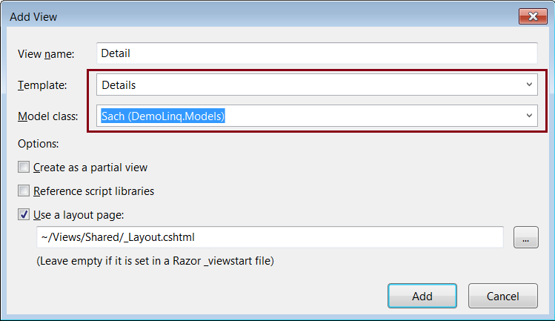

+ Kết quả hiển thị trang **Detail.cshtml** (có hiệu chỉnh layout)

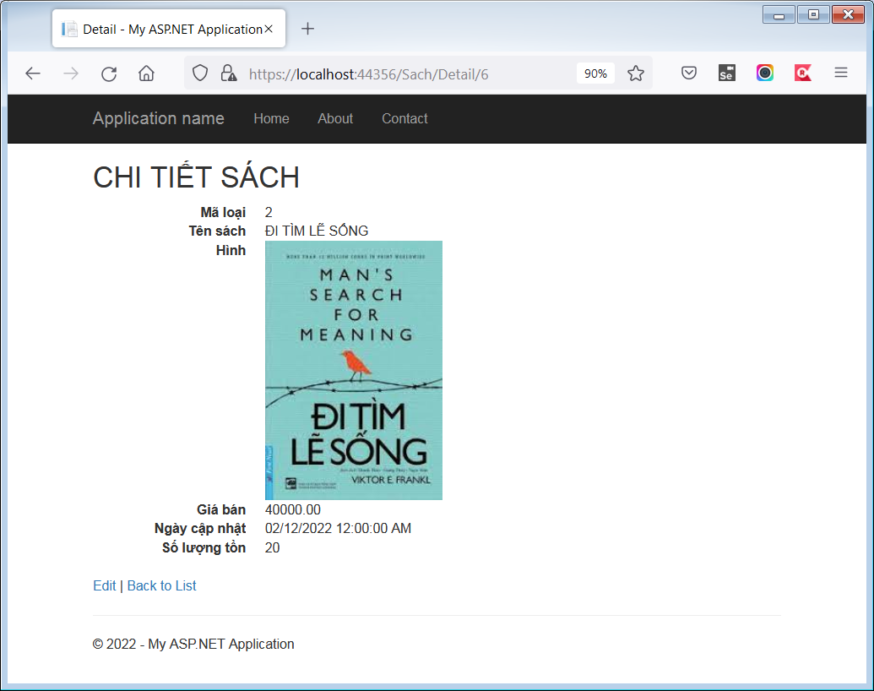

* Tao trang **Edit.cshtml**

+ Click phải vào ActionResult Edit 🡪Add View…

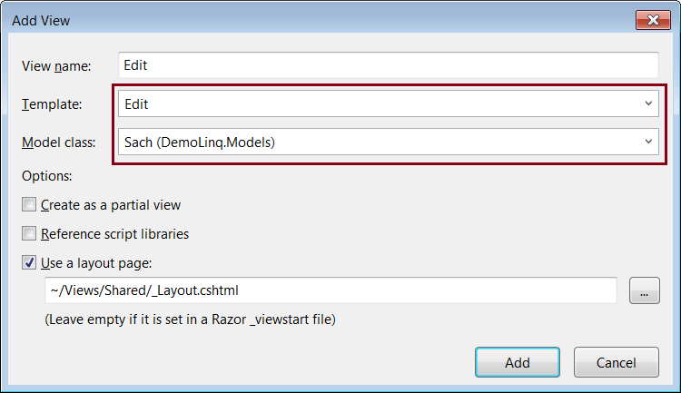

+ Layout phần chọn và hiển thị hình ảnh:

<div class="form-group">

<div class="col-md-10">

<strong>Hình</strong>

@Html.EditorFor(model=>model.hinh,new{htmlAttributes=new {@class="form-control"}})

@Html.ValidationMessageFor(model => model.hinh, "", new { @class = "text-danger" })

<input type="file" name="fileUpload" id="fileUpload" accept="image/*" style="display:none;" />

<input type="button" id="btnUpload" value="Chọn" class="btn btn-success" />

<img src="@Model.hinh" id="pictureUpload" />

</div>

</div>

@section upload

{

<script>

$(function () {

$('#btnUpload').click(function () {

$('#fileUpload').trigger('click');

});

});

$('#fileUpload').change(function () {

if (window.FormData !== undefined) {

var fileUpload = $('#fileUpload').get(0);

var files = fileUpload.files;

var formData = new FormData();

formData.append('file', files[0]);

$.ajax(

{

type: 'POST',

url: '/Sach/ProcessUpload',

contentType: false,

processData: false,

data: formData,

success: function (urlImage) {

$('#pictureUpload').attr('src', urlImage);

$('#hinh').val(urlImage);

},

error: function (err) {

alert('Error ', err.statusText);

}

});

}

});

</script>

}

+ Thêm đoạn code lấy đường dẫn hình và file SachController.cs

public string ProcessUpload(HttpPostedFileBase file)

{

if (file == null)

{

return "";

}

file.SaveAs(Server.MapPath("~/Content/images/" + file.FileName));

return "/Content/images/" + file.FileName;

}

+ Thêm dòng code sau vào file **_Layout.cshtml**

@RenderSection("upload", required: false)

+ Kết quả hiển thị trang Edit.cshtml (có hiệu chỉnh layout)

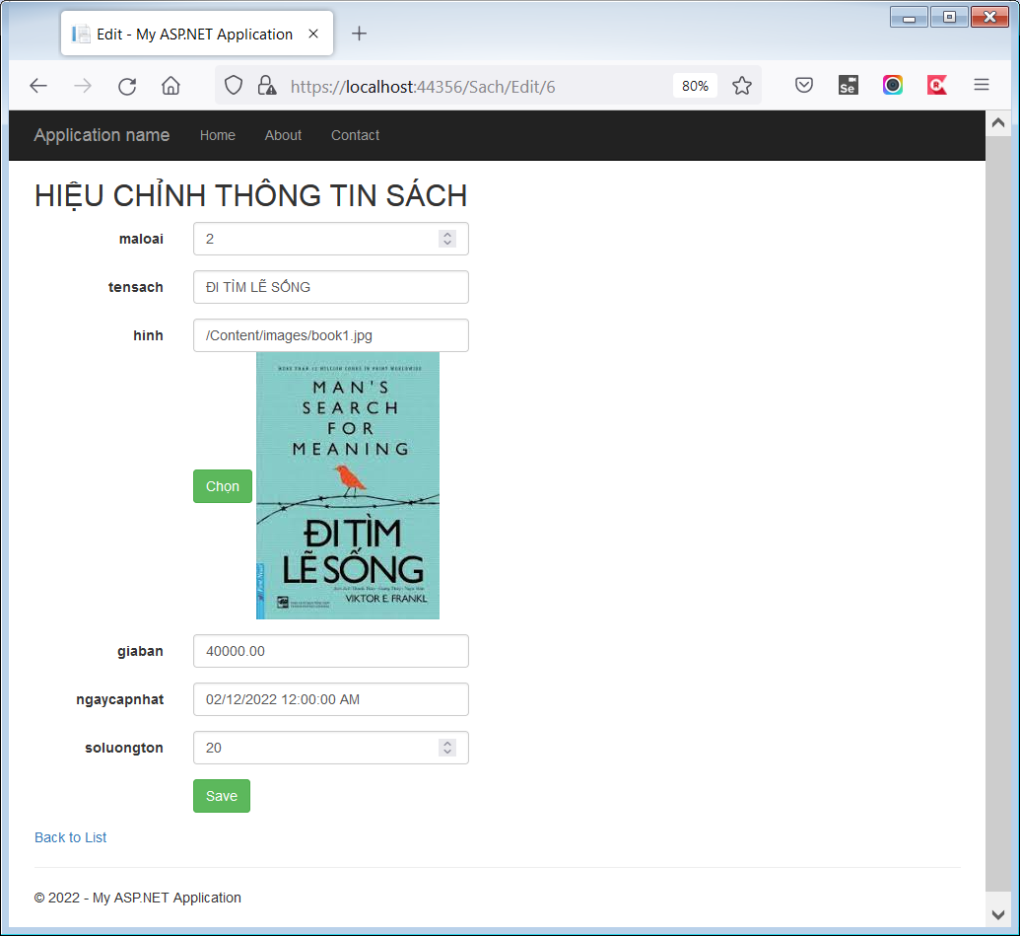

* Tạo trang **Create.cshtml**

+ Click phải vào ActionResult Create 🡪Add View…

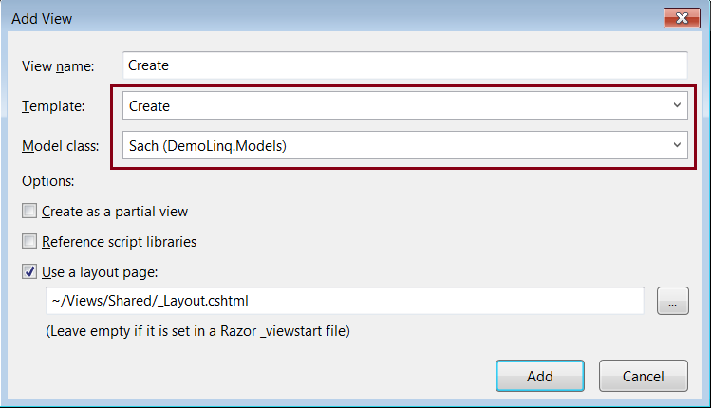

+ Kết quả hiển thị trang Create.cshtml (có hiệu chỉnh layout)

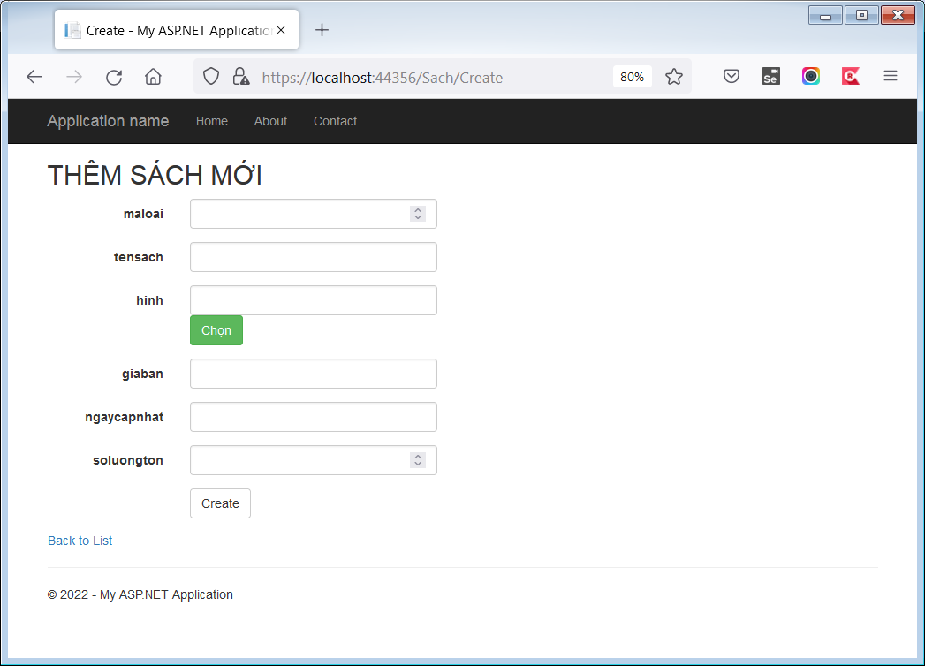

* Tạo trang **Delete.cshtml**

+ Click phải vào ActionResult Delete 🡪Add View…

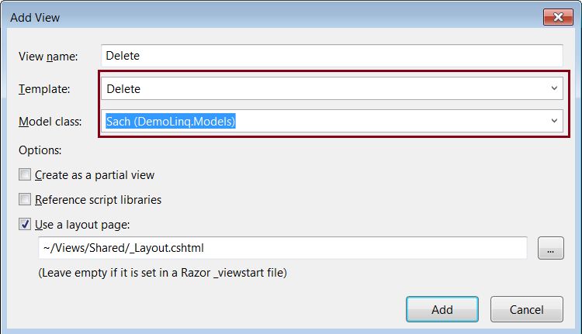

+ Kết quả hiển thị trang Delete.cshtml (có hiệu chỉnh layout)

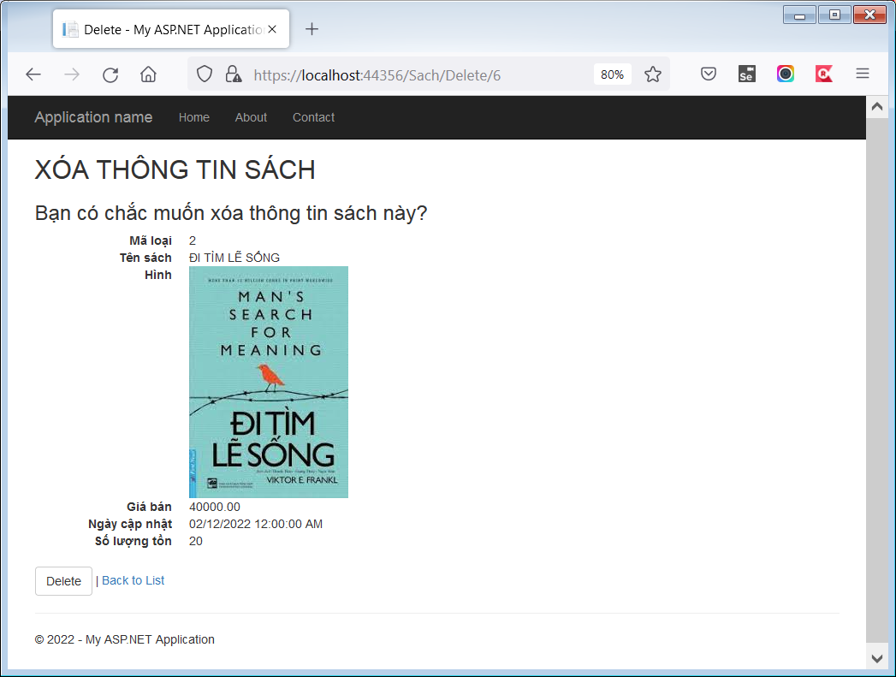

1. **TRANG CHỦ - HUTECH SÁCH**
2. Tạo **Controllers/HomeController.cs**

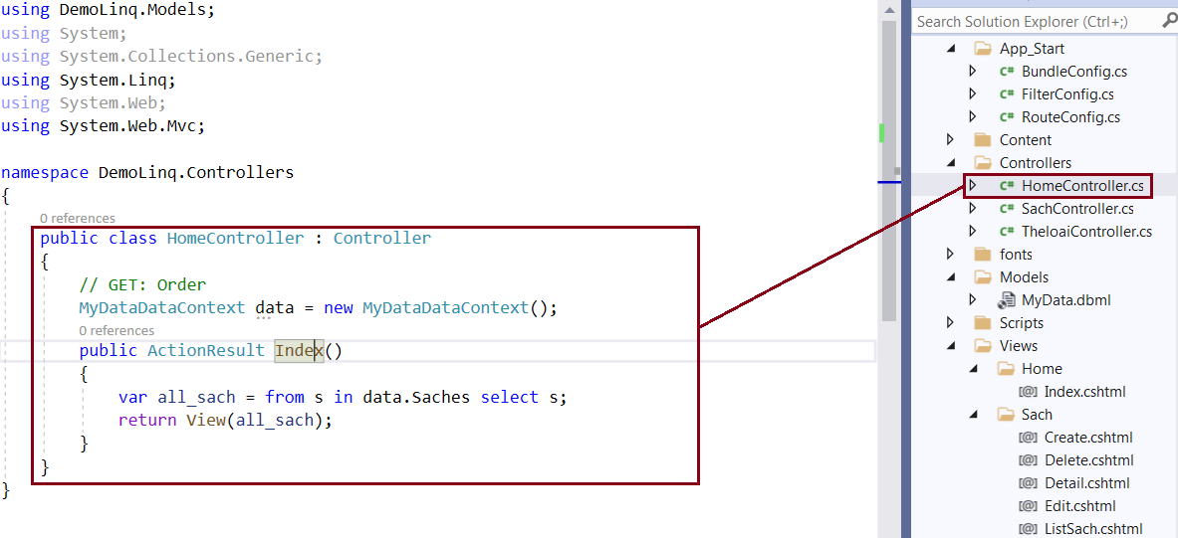

1. Tạo trang Home/Index.cshtml

@model IEnumerable<DemoLinq.Models.Sach>

@{

ViewBag.Title = "Index";

Layout = "~/Views/Shared/_Layout.cshtml";

}

<h2>HUTECH SÁCH</h2>

<div class="row">

@foreach (var item in Model)

{

<div class="col-lg-4 col-md-4 col-sm-6 col-xs-12">

<div class="panel panel-default">

<div class="panel panel-heading">

@item.tensach

</div>

<div class="panel-body">

<p><strong>Giá: </strong>@item.giaban</p>

<p><strong>Ngày cập nhật: </strong>@item.ngaycapnhat</p>

<p><strong>Số lượng tồn: </strong>@item.soluongton</p>

<p><img src="@item.hinh" alt="hinh thumnail"></p>

</div>

<div class="panel-footer clearfix">

<div class="pull-right">

<a href="#" class="btn btn-primary">Order</a>

@Html.ActionLink("Read more...", "Detail", new { id = item.masach }, new { @class = "btn btn-default" })

</div>

</div>

</div>

</div>

}

</div>

1. Kết quả thực thi trang Home/Index.cshtml

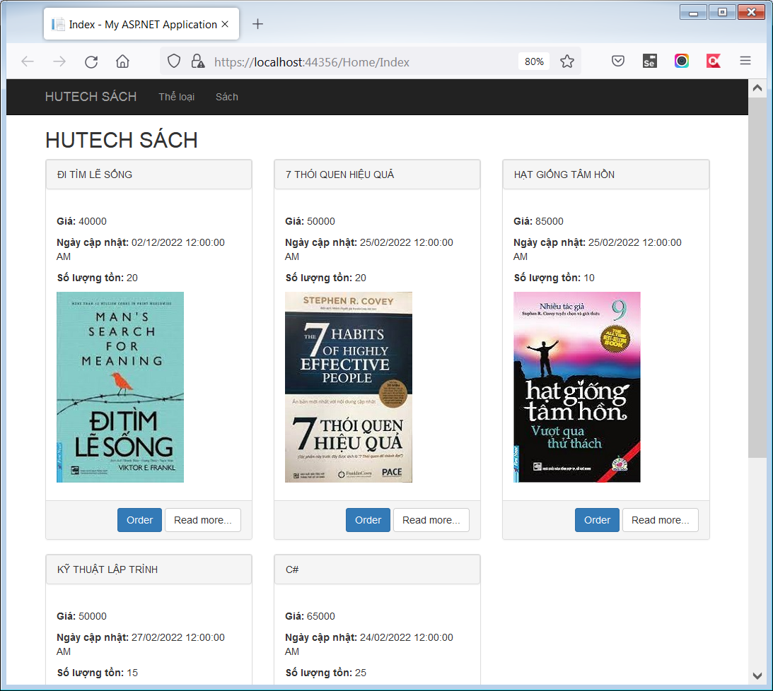

1. Phân trang cho trang Home/Index.cshtml

* Cài đặt PagedList.Mvc: Tools / NuGet Package Manager / Manager NuGet Manager for Solution…

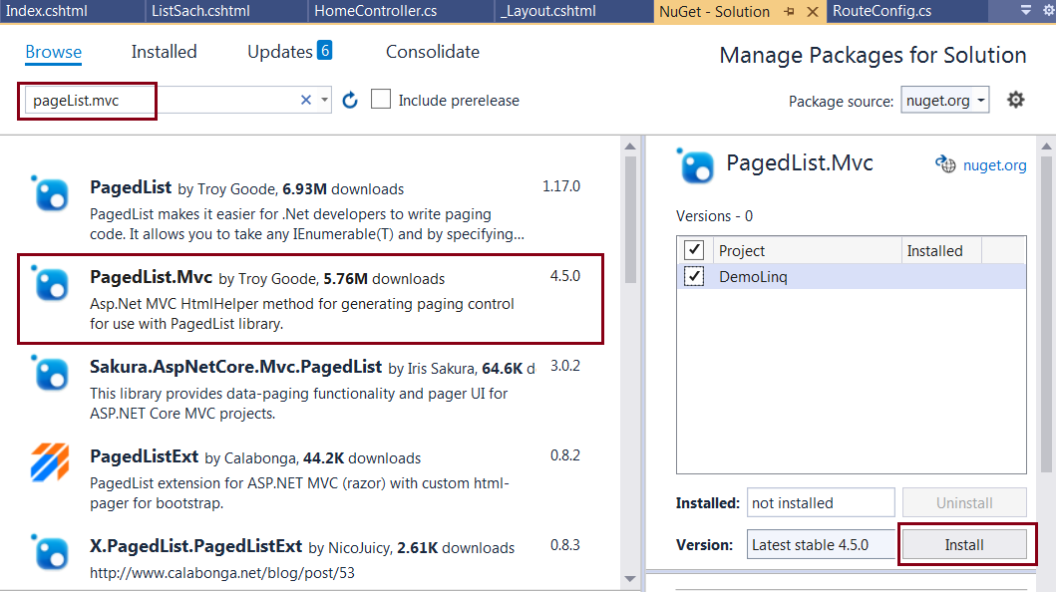

* Code trong file Controllers/HomeController.cs

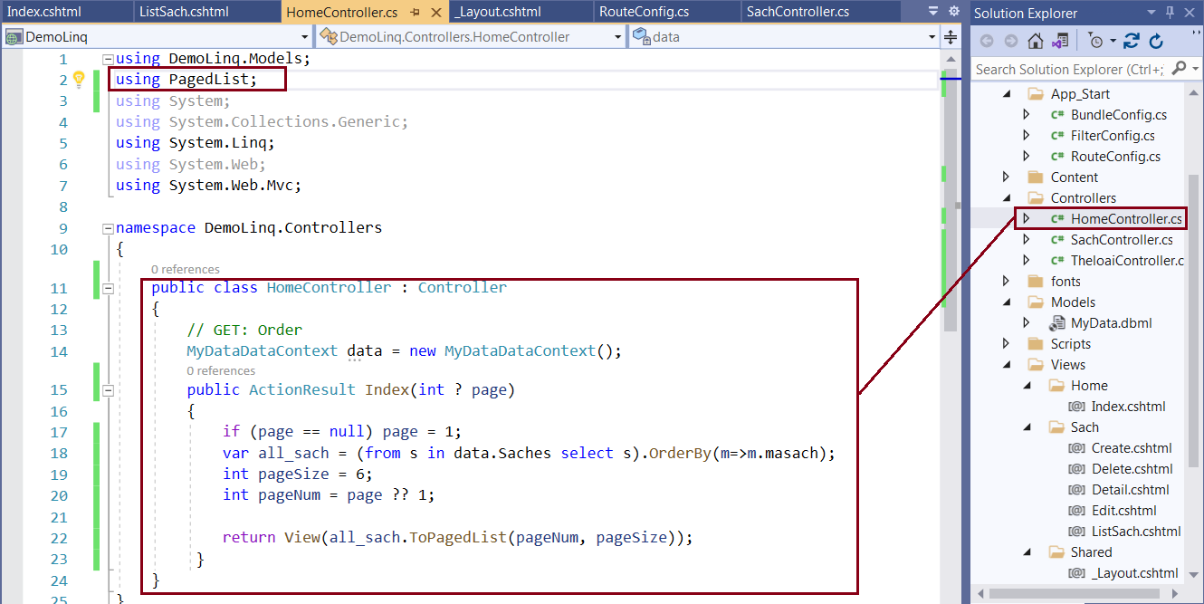

* Script:

using DemoLinq.Models;

using PagedList;

using System;

using System.Collections.Generic;

using System.Linq;

using System.Web;

using System.Web.Mvc;

namespace DemoLinq.Controllers

{

public class HomeController : Controller

{

// GET: Order

MyDataDataContext data = new MyDataDataContext();

public ActionResult Index(int ? page)

{

if (page == null) page = 1;

var all_sach = (from s in data.Saches select s).OrderBy(m=>m.masach);

int pageSize = 3;

int pageNum = page ?? 1;

return View(all_sach.ToPagedList(pageNum, pageSize));

}

}

}

* Kết quả thực hiện sau khi phân trang:

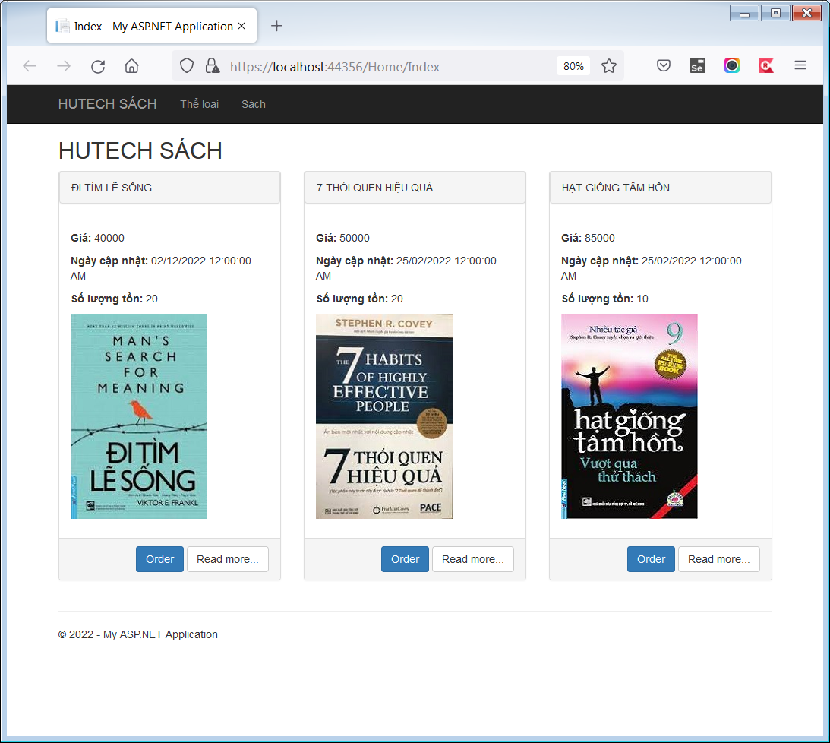

* Tạo thanh chuyển trang trong Home/Index.cshtml

@model PagedList.IPagedList<DemoLinq.Models.Sach>

@using PagedList.Mvc;

@{

ViewBag.Title = "Index";

Layout = "~/Views/Shared/_Layout.cshtml";

}

<h2>HUTECH SÁCH</h2>

<div class="row">

@foreach (var item in Model)

{

<div class="col-lg-4 col-md-4 col-sm-6 col-xs-12">

<div class="panel panel-default">

<div class="panel panel-heading">

@item.tensach

</div>

<div class="panel-body">

<p><strong>Giá: </strong>@item.giaban</p>

<p><strong>Ngày cập nhật: </strong>@item.ngaycapnhat</p>

<p><strong>Số lượng tồn: </strong>@item.soluongton</p>

<p><img src="@item.hinh" alt="hinh thumnail"></p>

</div>

<div class="panel-footer clearfix">

<div class="pull-right">

<a href="#" class="btn btn-primary">Order</a>

@Html.ActionLink("Read more...", "Detail", new { id = item.masach }, new { @class = "btn btn-default" })

</div>

</div>

</div>

</div>

}

</div>

<div>

<div>

Trang @(Model.PageCount < Model.PageNumber ? 0 : Model.PageNumber) / @Model.PageCount

</div>

<div class="MenuTrang">

@Html.PagedListPager(Model, page => Url.Action("Index", new { page = page }))

</div>

</div>

<style>

.MenuTrang li {

display: inline;

}

</style>

<style type="text/css">

#mau-nut a {

clear: both;

background-color: orange;

color: snow;

}

#mau-nut a:hover {

background-color: darkcyan;

color: snow;

}

</style>

<script src="https://code.jquery.com/jquery-3.5.1.min.js"></script>

<script>

$(document).ready(function () {

var maxLength = 100;

$(".show-read-more").each(function () {

var myStr = $(this).text();

if ($.trim(myStr).length > maxLength) {

var newStr = myStr.substring(0, maxLength);

var removedStr = myStr.substring(maxLength, $.trim(myStr).length);

$(this).empty().html(newStr);

$(this).append(' <a href="javascript:void(0);" class="read-more">đọc tiếp...</a>');

$(this).append('<span class="more-text">' + removedStr + '</span>');

}

});

$(".read-more").click(function () {

$(this).siblings(".more-text").contents().unwrap();

$(this).remove();

});

});

</script>

<style>

.show-read-more .more-text {

display: none;

}

</style>

* Kết quả thực hiện trang Home/Index.cshtml

